和田县非煤矿山安全生产巡查简报

2023年8月为牢固树立安全意识，坚持以“安全第一、预防为主”的理念，确保安全生产秩序平稳，近日，和田县积极开展非煤矿山安全生产大检查。

检查人员先后深入布扎克乡、拉依喀乡、砂石料集中开采区共8家非煤矿山企业，详细了解各企业负责人在安全生产主体责任方面的落实情况，现场查看了取土区范围是否越界，企业安全生产等相关制度是否健全，并对各个生产区域安全情况及人员上岗情况进行了查看。

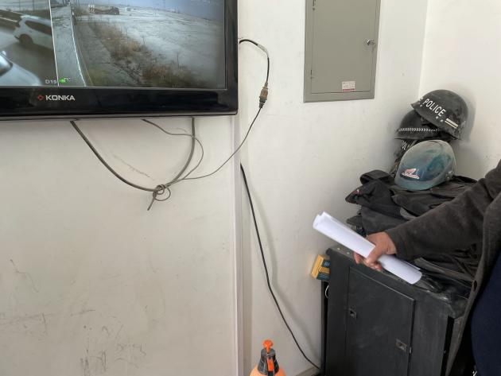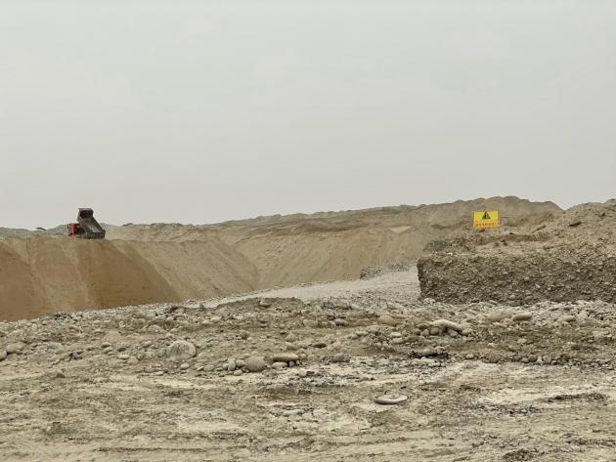

通过开展安全生产大检查，加强了各企业负责人的责任意识，让各企业认识到安全生产的重要性，规范了自然资源领域安全生产秩序，实现了源头防范和长效监管。

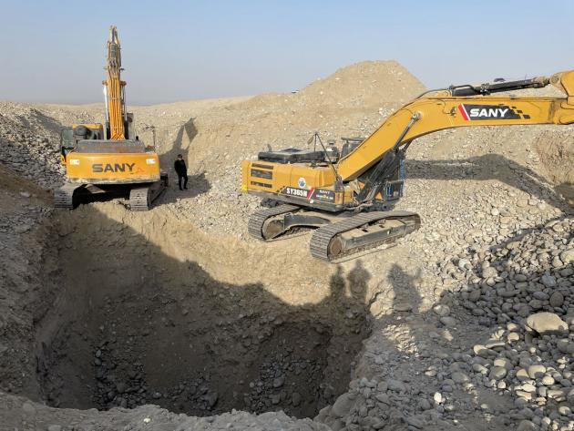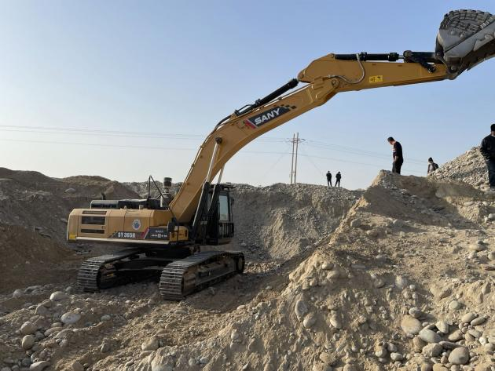

下一步，将继续保持高压态势，强化执法监管，加大宣传力度，狠抓安全生产，将责任落实到每一个环节、每一个岗位和每一个员工。真正把安全隐患消除在萌芽状态中，为全县经济社会健康发展营造良好的安全生产环境而不懈努力。